第9章复习题
- 同步控制是______。
A 只适用于CPU控制的方式
B 只适用于外围设备控制的方式
C 由统一时序信号控制的方式
D 所有指令执行时间都相同的方式

- 微程序控制器中，机器指令与微指令的关系是______。
A 每一条机器指令由一条微指令来执行 ；
B 每一条机器指令由一段用微指令编成的微程序来解释执行 ；
C 一段机器指令组成的程序可由一条微指令来执行 ；
D 一条微指令由若干条机器指令组成 ；

- 由于CPU内部的操作速度较快，而CPU访问一次主存所花的时间较长，因此机器周期通常用______来规定。
A 主存中读取一个指令字的最短时间
B 主存中读取一个数据字的最长时间
C 主存中写入一个数据字的平均时间
D 主存中读取一个数据字的平均时间

- 指令周期是指______。
A CPU从主存取出一条指令的时间 ；
B CPU执行一条指令的时间 ；
C CPU从主存取出一条指令加上CPU执行这条指令的时间 ；
D 时钟周期时间 ；

- 为确定下一条微指令的地址，通常采用多路转移方式，其基本思想是______。
A.用程序计数器PC来产生后继微指令地址
B.用微程序计数器μPC来产生后继微指令地址
C.通过微指令顺序控制字段的判别字段控制产生后继微指令地址
D.通过指令中指定一个专门字段来控制产生后继微指令地址

- 操作控制器的功能是______。
A.产生时序信号
B.从主存取出一条指令
C.完成指令操作的译码
D.从主存取出指令，完成译码，并产生有关的操作控制信号，以解释执行该指令

- （ √ ）同一个CPU周期中，可以并行执行的微操作叫相容性微操作
- （ × ）同一个CPU周期中，可以并行执行的微操作叫相斥性微操作
- （ × ）同一个CPU周期中，不可以并行执行的微操作叫相容性微操作
- （ √ ）同一个CPU周期中，不可以并行执行的微操作叫相斥性微操作
- （ √ ）微程序设计技术是利用软件方法设计操作控制的一门技术。
- （ √ ）CPU从存储器取出一条指令并执行这条指令的时间和称为指令周期。
- （ × ）各种指令的指令周期是相同的。
- （ × ）CPU周期也称为时钟周期；一个CPU周期包含若干个机器周期。
- （ √ ）任何一条指令的指令周期至少需要 2_个CPU周期。

- 硬布线控制器设计的基本思想和方法是什么？
解：硬布线控制器的基本思想是:
某一微操作控制信号是指令操作码译码输出, 时序信号和状态条件信号的逻辑函数.
硬布线器的设计方法是：
（1）画出指令流程图
（2）列出微操作时间表
（3）进行微操作信号的综合，再利用_布尔代数_写出综合逻辑表达式
（4）然后用_门电路和触发器等器件实现。

- 图9-1为一双总线结构机器的数据通路。
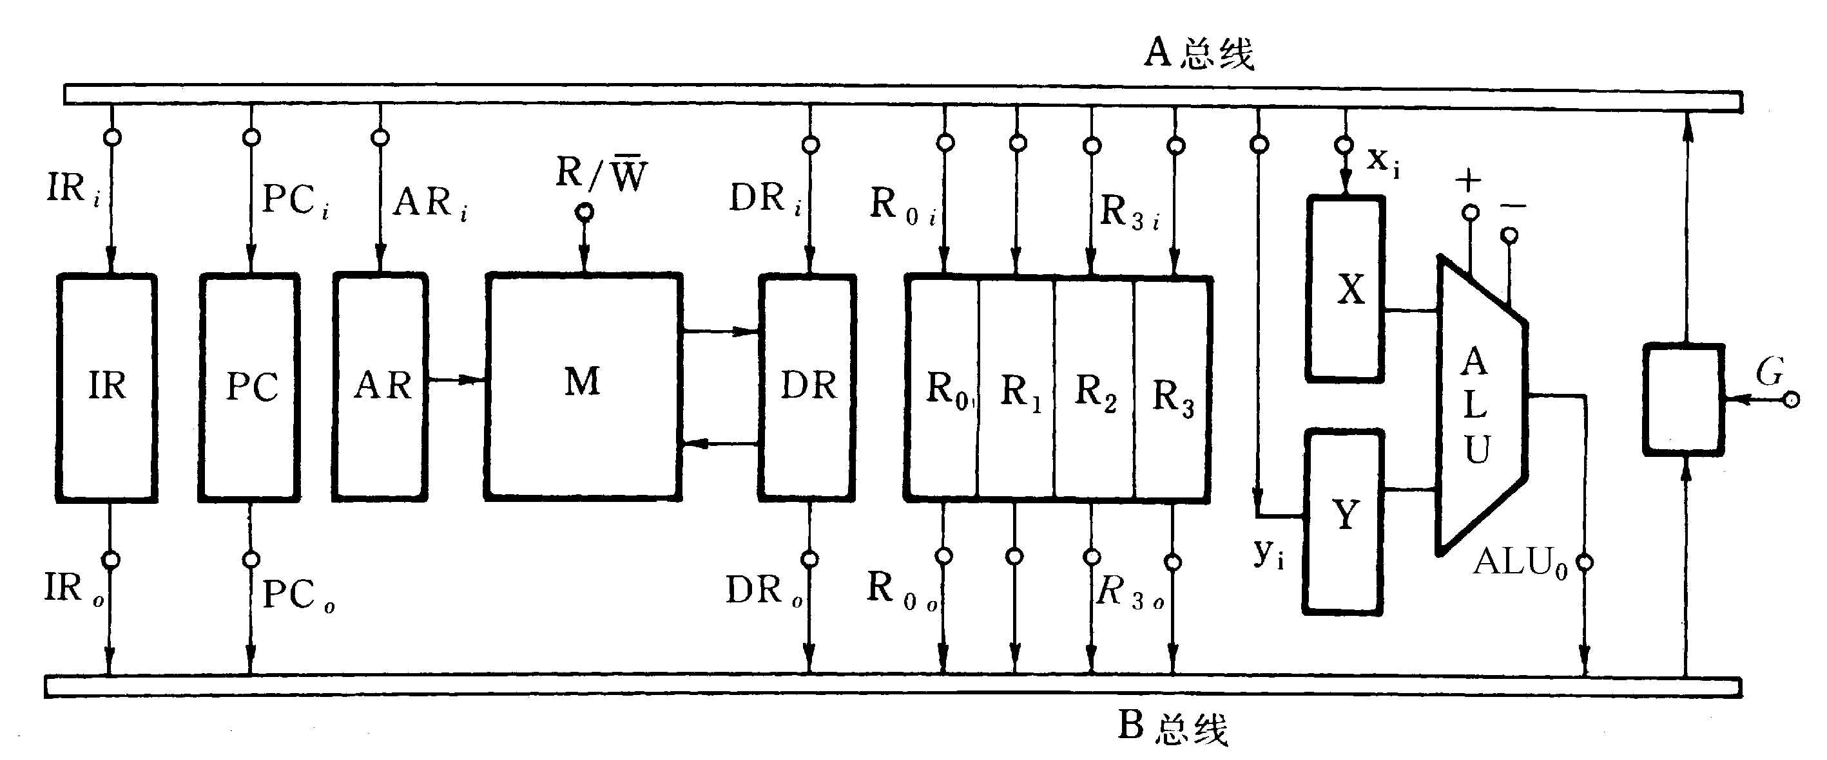
图9-1：双总线结构机器的数据通路
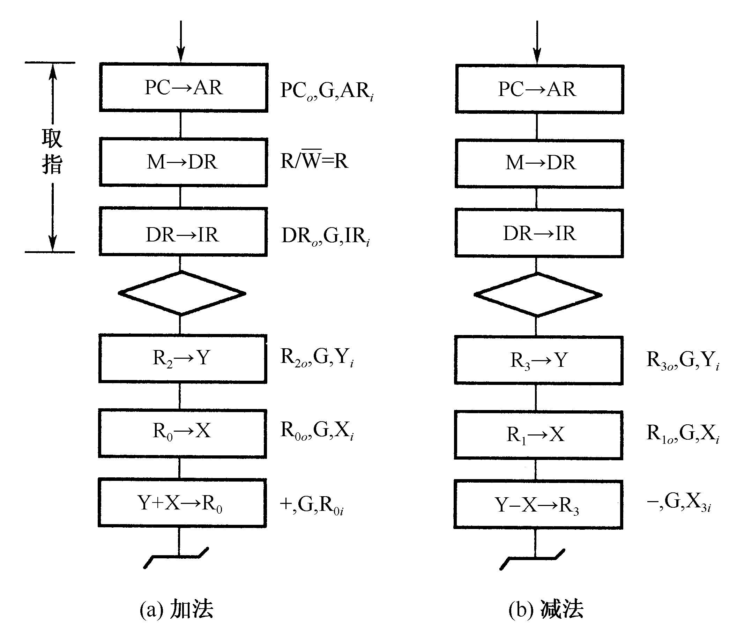
图9-2
图9-2 为ADD R2，R0指令，SUB R1，R3指令的指令周期流程图，请列出响应的微操作控制信号。

- 已知某机采用微程序控制方式，其存储器容量为512×48（位），微程序在整个控制存储器中实现转移，可控制微程序的条件共4个，微指令采用直接表示法，后继微指令地址采用多路转移方式，如图所示：微指令中的三个字段分别应多少位？

微命令字段 判别测试字段 下地址字段

←操作控制→ ←—————— 顺序控制 ————————→

解：假设判别测试字段中每一位为一个判别标志，那么由于有4个转移条件，故该字段为4位，下地址字段为9位，因为控制容量为512单元，微命令字段是（ 48 – 4 - 9 ）= 35 位。

- 某计算机有8条微指令I1—I8，每条微指令所包含的微命令控制信号见下表，a—j 分别对应10种不同性质的微命令信号。假设一条微指令的控制字段仅限8位，请安排微指令的控制字段格式。
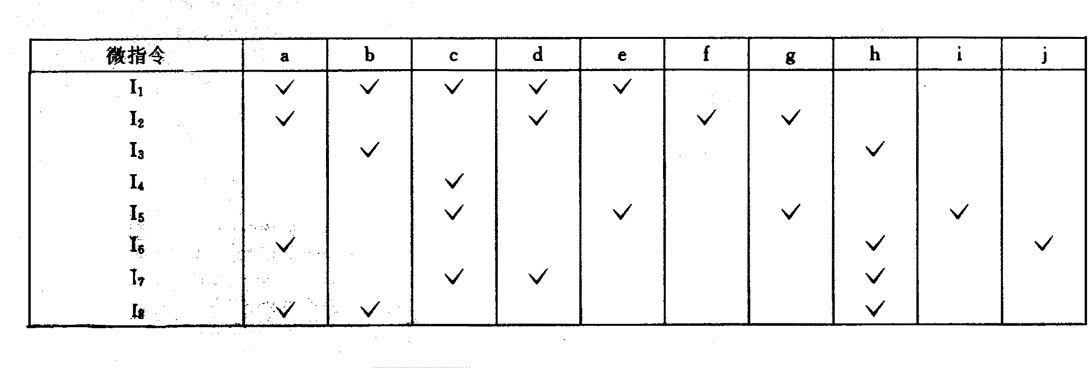
解：为了压缩指令字的长度，必须设法把一个微指令周期中的互斥性微命令信号组合在一个小组中，进行分组译码。
经分析，（e ,f ,h）和（b, i, j）可分别组成两个小组或两个字段，然后进行译码，可得六个微命令信号，剩下的a, c, d, g 四个微命令信号可进行直接控制，其整个控制字段组成如下：
01 c 01 b
直接控制 10 f 10 i
a c d g 11 g 11 j
× × × × × × × ×

4位 2位 2位

X
Y
ALU
4
5
6
9
8
7
R1
R3
R2
Cp
+ 1
- 2
X 3
10
11
12
求
1）写出1~12的微命令
①加法运算 ②减法运算 ③乘法运算
④R1->X ⑤R2->X ⑥R3->X
⑦R1->Y ⑧R2->Y ⑨R3->Y
⑩Bus->R1 ⑾Bus->R2 ⑿Bus->R3

2）指出互斥性微命令
①②③ ④⑤⑥ ⑦⑧⑨ ⑩⑾⑿

3）设计微命令格式（设微命令字长14位)
操作控制字段
测试条件P
下址字段
微命令字长只有14位，所以操作控制字段不能采用直接控制法。
这里采用字段直接编译法，每个字段需要2位，共4个字段占8位
1位P字段，
14-8-1=5位，5位下址字段

